Приложение
к распоряжению
администрации города
от _____________ № _________

СВЕДЕНИЯ
о границах публичного сервитута

Местоположение границ  публичного сервитута | Красноярский край, г. Красноярск, Центральный район
Система координат | МСК-167, зона 4
Метод определения координат | аналитический метод
Площадь земельного участка | 163 кв. м
Средняя квадратическая погрешность положения характерной точки (Mt), м | 0,1
Обозначение характерных  точек границ | Координаты, м
Обозначение характерных  точек границ | Х | Y
1 | 2 | 3
1 | 635770,84 | 98863,09
2 | 635771,04 | 98879,38
3 | 635761,05 | 98879,50
4 | 635760,84 | 98863,21
1 | 635770,84 | 98863,09

Схема расположения границ публичного сервитута

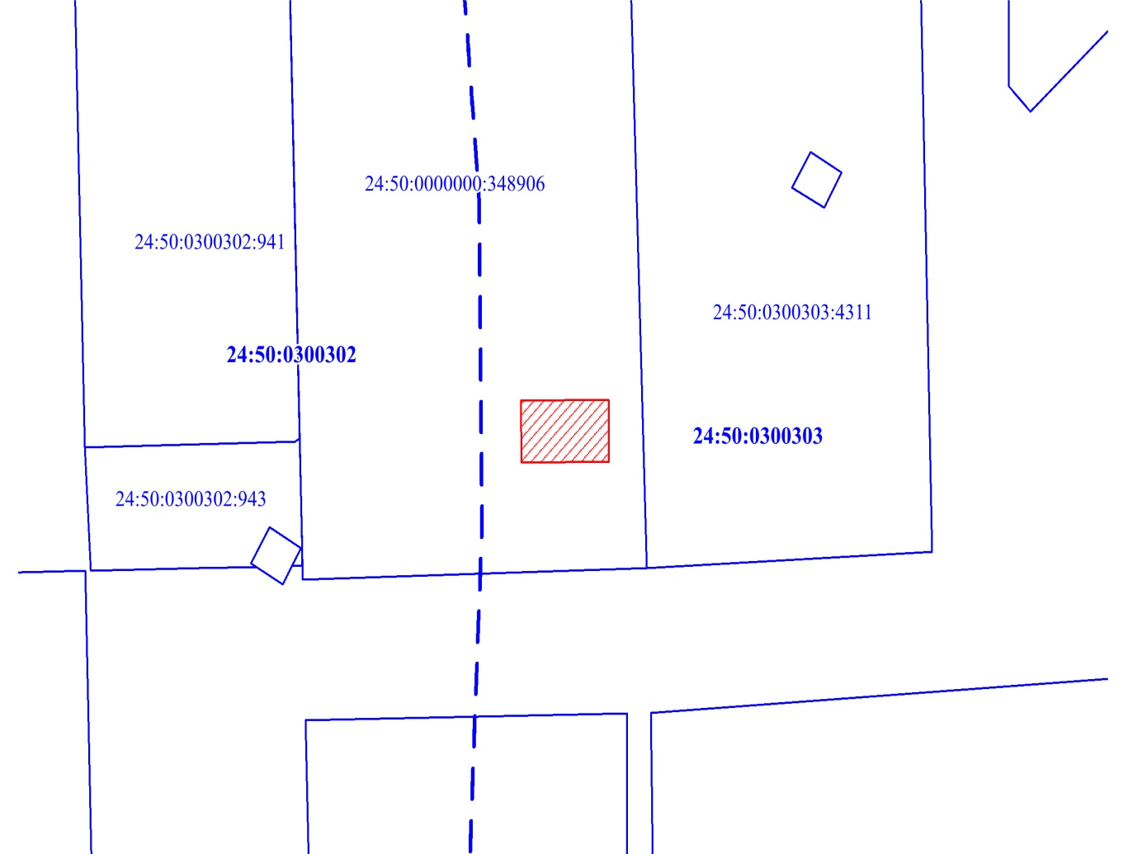
Масштаб 1:1000
 | – испрашиваемая часть земельного участка;
:348906 | – надписи кадастрового номера земельного участка;
24:50:0300302 | – обозначение кадастрового квартала;
 | – часть границы, сведения ЕГРН о которой позволяют однозначно определить ее положение на местности.

